ACO Verschlussstopfen GM-X DN50x1,5/ Stahl
ACO Haustechnik

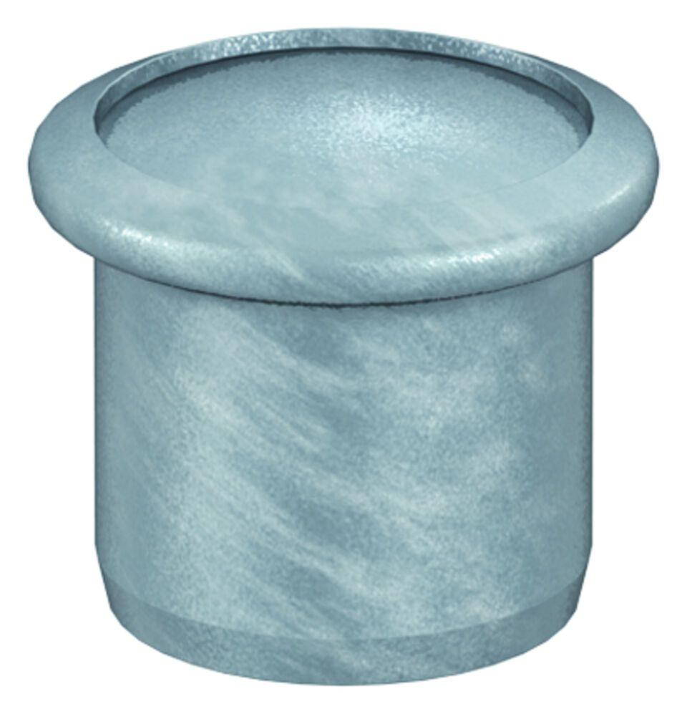Eigenschaften
GTIN:
8590830713420
HAN:
0174.44.79

